1. 產生SSH KEY

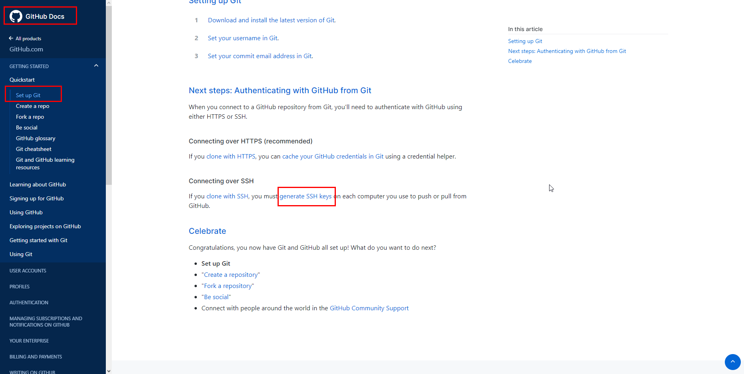

1. 產生SSH KEY

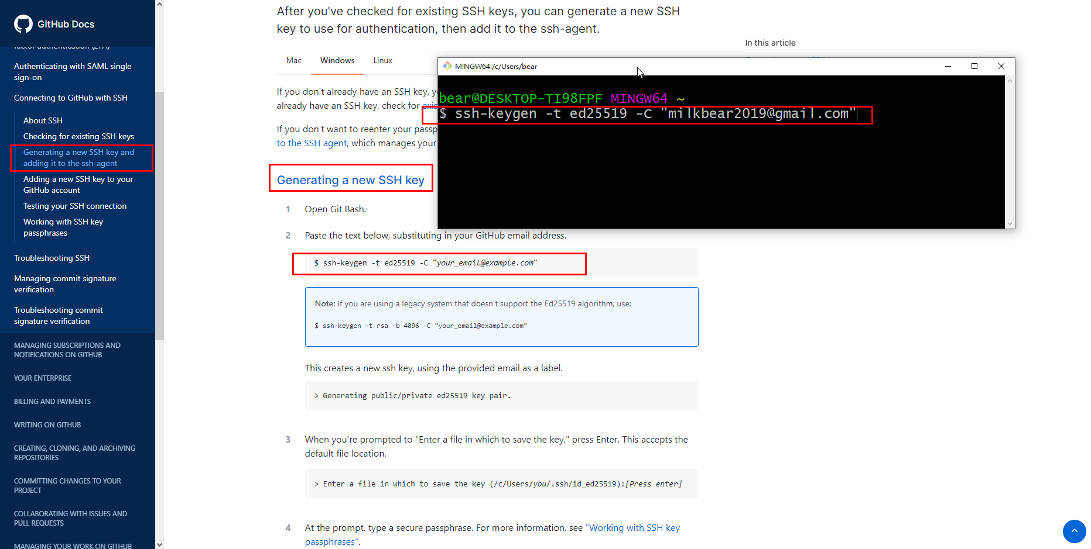

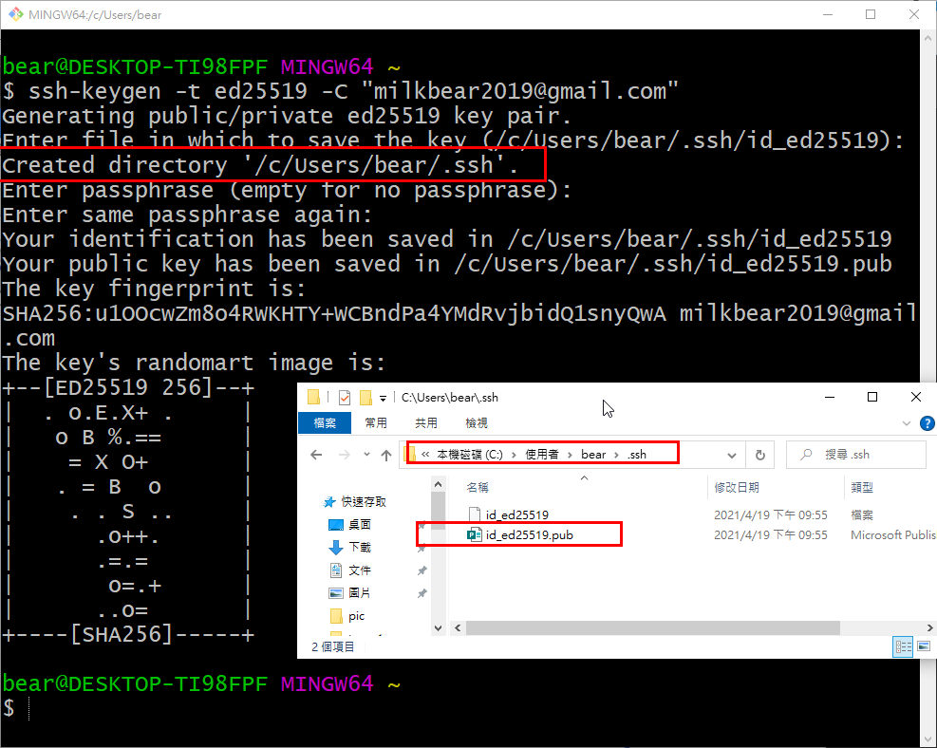

1. 設定公開金鑰

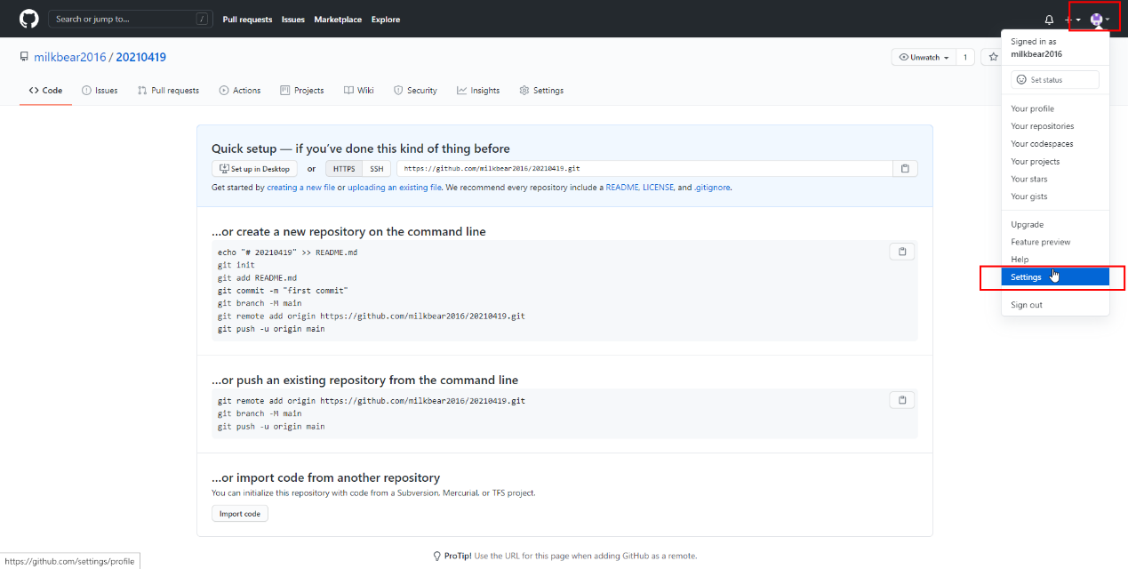

1. 在GitHub上新增SSH KEY

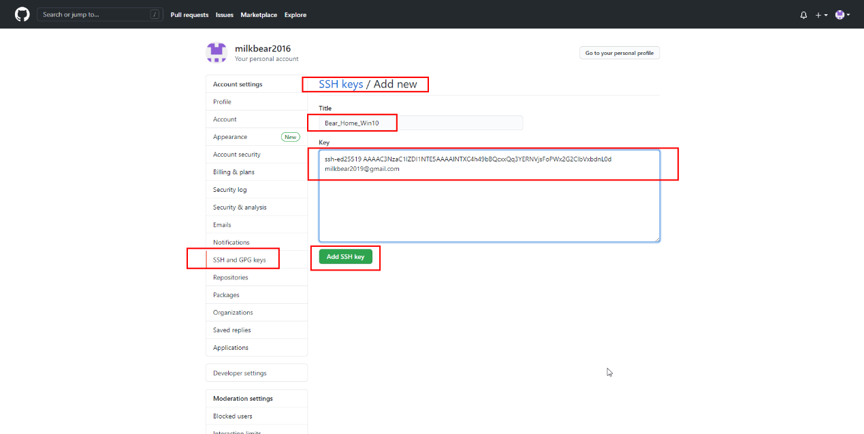

1. 新增專案

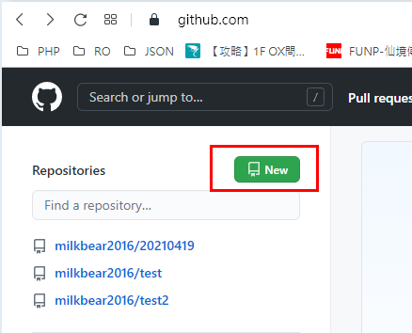

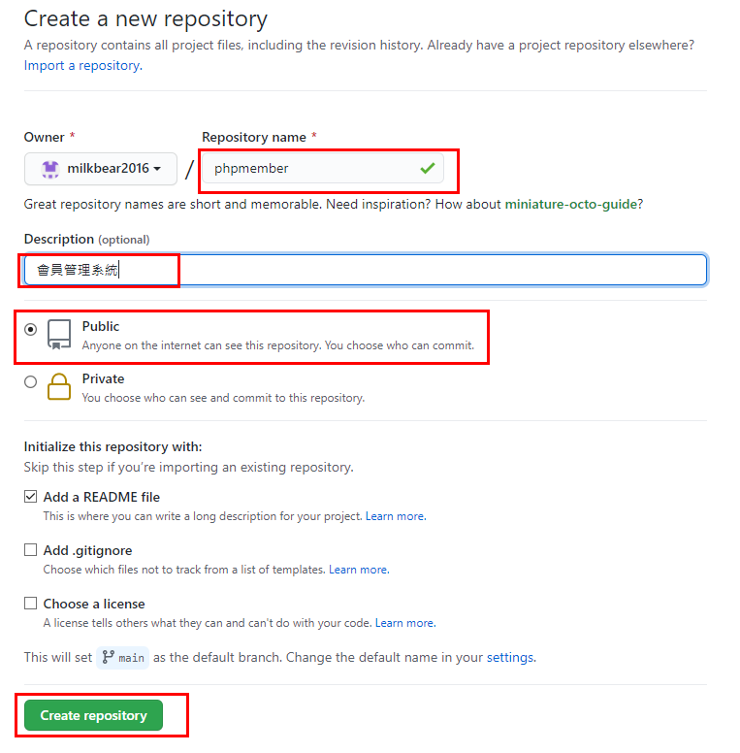

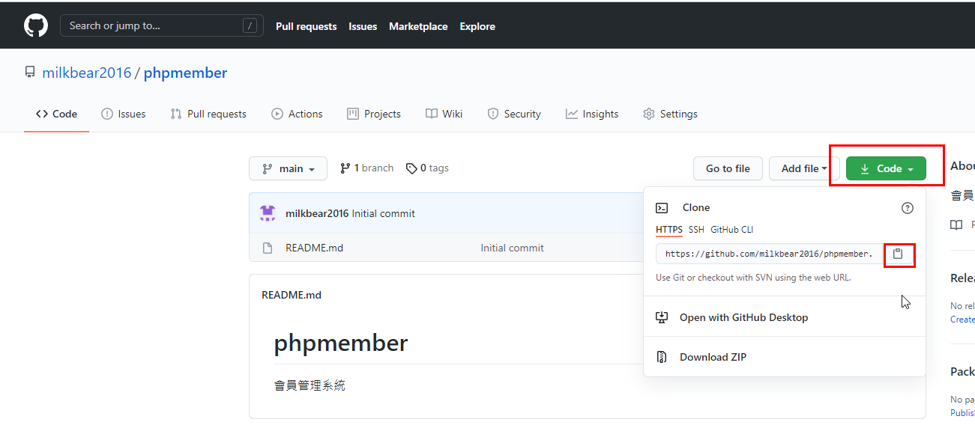

輸入git clone <https://github.com/milkbear2016/phpmember.git>

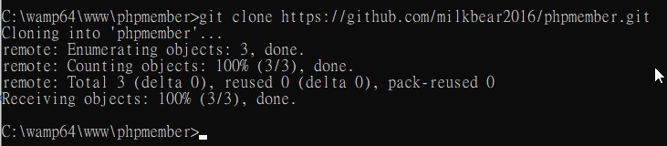

1. 回到本機的c:\wamp64\www\phpmember中新增一temp.txt內隨意
2. 在cmd模式 cd c:\wamp64\www\phpmembe切到phpmember目錄
3. 輸入 git status 查看狀態，紅字代表尚未追蹤

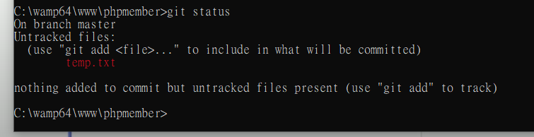

1. 輸入 git add temp.txt

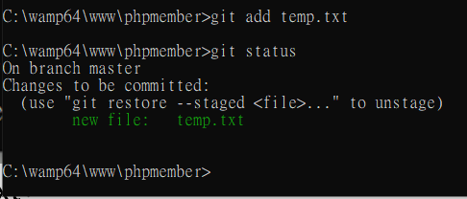

10 輸入 git commit -m “新增temp.txt”

